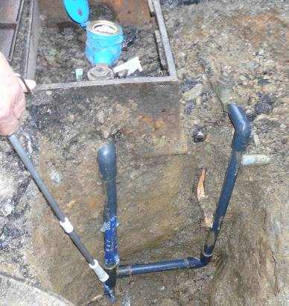
臨時議会（７月13日）で、盗水の過料収入１５４４万円を見込んだ補正予算案が６議員（末尾に掲載）の反対で否決されたことに、疑問と批判の声が広がっています。もっともらしい反対理由をつけようとも、不正取水の損害額請求に反対し、「盗水議員」を擁護したことに等しいものです。
西澤議員の補正予算に対する賛成討論要旨を紹介します。
◆反対した議員＝山田、濱野、金澤、西川、丸山恵二、
野瀬の６議員
私は党を代表して、本議案の賛成討論を行います。
濱野議員から「不正取水はいけないこと。断固として根絶しなければならない」などと発言がありましたが、断固としてやるからこそ、この山田議員の過料請求に一歩踏み出すのです。
町民共有の財産
水道水は町内の全家庭が利用している町民共有の財産です。公平公正な運営でこそ、水道事業が守られることはだれも否定できない事実です。しかし、それは事業管理者が不正は断じて許さない立場を明確にしなければ、信頼される事業にはなりません。
公平負担の原則を
乱暴に破壊
山田議員の不正取水事件が明らかになり、バイパス管の接続に関係した業者が、山田議員だけではなく他にも多数あることをほのめかしていることからしても、山田議員宅の不正取水事件の刑事責任と損害請求という両面から追及することを、いささかもあいまいにすることは許されません。放置しておくならば、公平負担の原則が乱暴に破壊されることは火をみるよりも明らかです。
今回、不十分ながら不正取水相当額の請求と過料を課すことに踏み切った勇断を大いに評価するものです。
明確になれば
さらなる請求を
その上で、不正期間について、山田議員が新聞記事の中で話している事実関係の裏付けを徹底して調査し、今回の期間だけではなく、接続した時期を20年前、30年前、35年前と事実に即して断固として請求する必要があります。少なくとも、現在、明確な15年前からの請求はすぐにでも開始しなければなりません。
町民への
欺きそのもの
山田議員はバイパス管が発覚した当初から「私がやったことではない」ことを強調し、「父がやったことに責任を取る」「15年前からやっていたことを8年前にわかり怒って撤去した」などと説明し、あたかも自分の犯行でないかのように振る舞い、町民を欺いてきました。
山田議員の
関与は明らか
しかし、今年1月北川町長の告訴を受け、山田議員自らの犯行容疑として書類送検された事実は重く受け止めなければなりません。
もはや、「父親がやったこと」などという言い訳は通用しないのです。バイパス管の接続には関係ないかのような振る舞いも、間違いです。それは、バイパス管設置の土木工事を手助けした業者の申告が発端となり、掘削調査まで進んだのです。
公平さを欠いた
警察署の甘い対応
今回、彦根警察署が、議員の犯罪に対し、「書類送検」という甘い対応を行ったことについても疑問があり、恐喝未遂事件と比べても公平・公正さを欠くものと言わざるをえないと考えます。
最後に、税金から報酬を受け取る町議会議員が、町民の共有の財産である水道事業を食い物にし、長年にわたって水道水を平然と盗み続け、「分からなかったらええと思っていたけど、認識が甘かった」などと考えていること自体、極めて許しがたいことです。
「全体の奉仕者」と
断じて両立せず
山田議員が任期中受け取った 議員報酬は推定で約２０００万円となります。山田議員の言い訳から見ても、初回立候補の時期から「不正取水」で不当な水道料金という利益を得ていることを知りながら、一方で公務員としての議員報酬を受け取っていたことになります。
町民の代表としての町議会議員としてあるまじき行為であり、「全体の奉仕者」たる議員の地位とは断じて両立しないことを自覚し、自ら辞職すべきであることを申し上げておきたいと思います。
家計応援の住宅
リフォーム補助拡充
今回の補正予算には住宅リフォームと太陽光発電パネル設置補助の拡充予算が計上されており、家計応援と町の大工さんなど町民の願いをかなえるものとして評価します。
改めて、不正取水の相当額と過料を請求するに至った決断を評価し、賛成討論を終わります。

甲良民報
2012年7月22日 520号
発行責任：日本共産党甲良町支部
連絡：甲良町在士463（西澤）
Tel.Fax38-4949
☆くらし・医療・税金・教育などの相談は 西澤伸明３８－４９４９ 丸山光雄３８－３１２３
◎日本共産党甲良町支部の見解を紹介します。メール siga-koura463@jcp-nobuaki.com ホームページもごらんください
町が明らかにした
金額
①水道料金相当額
＝308万円9,250円
◆バイパス管撤去後の使用量と不正取水していた平均日量との差➡５㎥×4119日分
この根拠は、水道使用移動届け（山田壽一議員名義）の平成12年8月4日から平成23年11月14日までの約12年間分となる。
②過料1544万6千円
◆給水条例第40条＝不正でまぬがれた金額の5倍以下の金額を請求することができる。
党議員が試算した損害額
①30年間の盗水相当額は
747万円
②その過料は3735万円
①＋②の合計4482万円

その上、山田議員は盗水という犯罪を行いながら税金による報酬を受け取っていたことになります。昨年辞職するまで受け取った金額は、
③議員報酬は約2000万円（推定）
総合計は6482万円となります。

昨年12月8日＝警察官も立ち会った山田議員宅の掘削調査。職員が指しているのはティーズと呼ばれる盗水管の接続部品
先端以下は地下に埋められ、送水・停水を管理していたと見られるバルブ
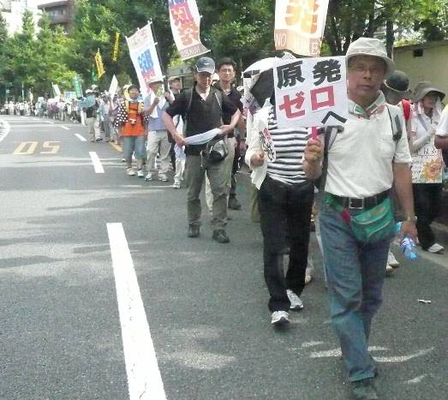
西澤議員は20日「甲良町政で大事な課題は？」と題する見解を表明しました。今後の町政に臨む態度ともなりますので、紹介します。
甲良民報431号 2009年11月1日 （２面）
落差が大きすぎる
あまりにも落差が大きすぎるのです。民主党・野田内閣の反国民的な暴走は想定外の勢いです。消費税の大増税、年金・社会保障こわし、原発推進―再稼働強行、アメリカ企業の利益を拡大するＴＰＰ参加、普天間基地押しつけ、オスプレイ配備強行・・・。この暴走に対し、かつてない規模で国民の反撃が広がっています。いずれも、国のあり方、国民生活の根底にかかわる重大問題です。一方わが町はどうか？ 「盗水」「官製談合」という自分のフトコロだけを温める議員の犯罪行為が町民の心をくもらせています。何とも低劣な水準ながら、放置できないのもまた事実です。
６月議会では「盗水」「官製談合」に手を染める議員とそれに同調する議員によって、官製談合の事実を調査・追及した４議員に対する辞職勧告決議を強行。「２派に別れてドロ試合」との報道もありました。町民の一部からも「アホなケンカしてんと、まともな論議したらどうや」などの忠告をいただいたこともありました。
しかし、去る７月13日の議会で、北川町長が「盗水」でまぬがれた水道料と行政罰である「過料」を請求する姿勢を鮮明にするや、「5倍という最大値の過料は納得できない」「書類送検の結果が出てからでいい」「バイパス管接続にかかわった業者こそ責任重大」などと理屈をつけて、過料収入を見込んだ補正予算案を否決したのです。
損害金請求にナンクセ
出会った人のほとんどから「反対した議員の理由は何やったん？」と問われました。3議員が討論で反対理由をもっともらしく述べました。が、どのような理由をつけようとも、「不正な手段で免れた水道料金と条例に基づく過料を請求する」町行政の準備を否定したことに他なりません。
だれもが心おだやかに
暮らせる町へ
北川町長とは政治的にも政策の面でも立場は異なりますが、盗水に対する請求を断固として支持するものです。この課題で一致する他の議員とも協力してゆきます。安心して住める町へ力を合わそうではありませんか。
ときあたかも、この7月は日本共産党が創立されて90周年の記念の月。「国民の苦難軽減」と「社会進歩」をかかげ、命をかけてたたかった諸先輩の心を受けつぎ、まい進する決意です。
党議員団長 西澤伸明

原発ゼロへ 17万人
大江健三郎さん、坂本龍一さん、落合恵子さんら９氏が呼びかけた「さよなら
原発10万人集会」が7月16日東京・代々木公園で開かれ、17万の人波･･･。
落合恵子さんの「コンクリートから人へと政権についた人たちが、命よりも原発を選んでしまった」との言葉が胸に残る。
甲良民報520号 2012年7月22日

新宿までのパレード。沿道で多くの市民が手をふって共感
予算案否決でも
請求・徴収できる
地方自治法第96条は、議会の権限として、議会が議決すべき事項を定めていますが、公営企業法第40条で、地方公営企業の業務に関する契約の締結、管理処分などは地方自治法の適用を除外すると規定しています。
今回の場合、「まぬがれた水道料金相当額」や「盗水の過料」は、上記の規定により、議会の議決がなくても請求・徴収することができるとされています。

